西南交通大学2019－2020数电期中考试答案
班 级 学 号 姓 名
密封装订线 密封装订线 密封装订线
- 填空与选择题【共40分，每空2分】
1. 1011101 ，1001 0011
2．0 ，0 3.B 4.C 5．D
6． 。
7. (a) 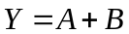，(b) 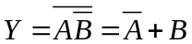。
8. J= AB ，K=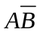 9. D 10 D 11. C 12.D 13.B 14.B 15.D 16.D
二.解：（1）【6分】真值表每行0.5分，共4分，表达式2分
输 入 | 输出
M A B | F
000 | 1
001 | 0
010 | 0
011 | 1
100 | 0
101 | 1
110 | 1
111 | 0
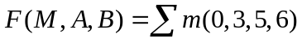或者
(2) 【6分】左边输入端口每个0.5分，共3分，右边输出部分门和端口序号正确3分。

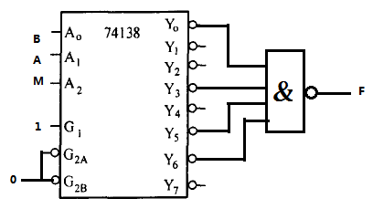

(3) 【8分】每行1分，共8分
module m1(M,A,B,F);
output F;
input A,B,M;
reg F;
always @*
if (M==1) F =A^B;
else F= A~^B ;
endmodule

三、解：（1）【7分】每个方程1分，共7分
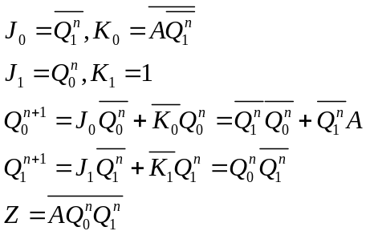
(2) 【4分】每空0.5分，共4分
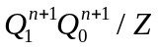
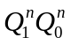 | A
 | 0 | 1
00 | 01/1 | 01/1
01 | 10/1 | 11/1
10 | 00/1 | 00/1
11 | 00/1 | 00/0
（3）【4分】图略
四．
解：（1）【5分】
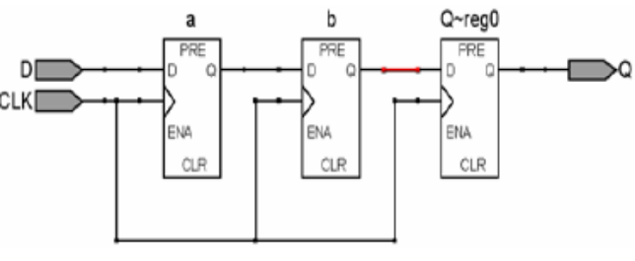

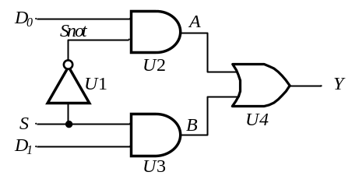（2）【5分】

五．【15分】
解：（1）【10分】每空2分
module m2(q,clk,rst);
input rst,clk;//定义输入端口rst,clk
output q; //定义输出端口q
reg q;
always @(negedge clk)
begin
if(rst==1或rst) q<=0;
else q<=~q;
end
endmodule
（2）【5分】图略

